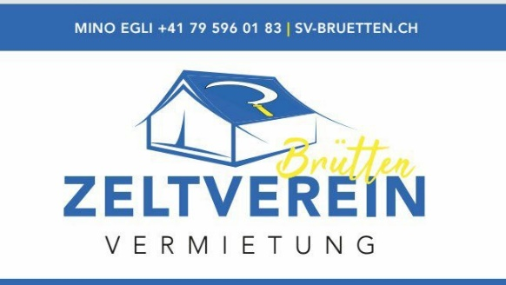

Der Zeltverein Brütten vermietet alles, was Sie für Ihren perfekten Festanlass brauchen.
Vom grossen Festzelt bis hin zum Küchenbedarf können Sie alles bequem aus einer Hand bei uns mieten.
Fragen Sie uns an, wir helfen Ihnen gerne weiter!
Tel 0795960183
zeltverein@hotmail.com

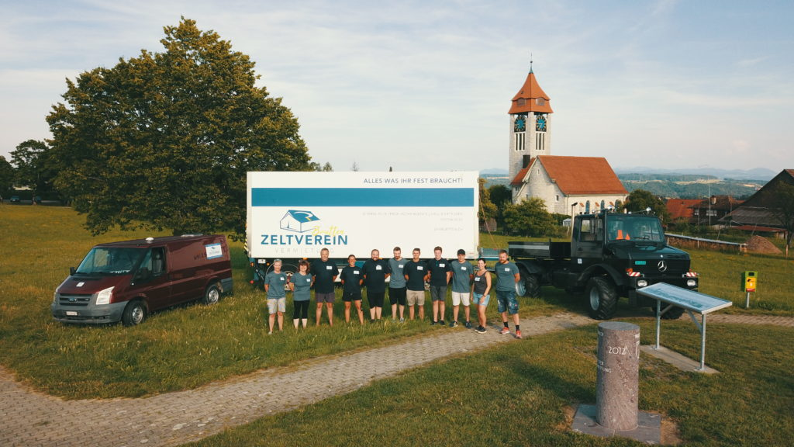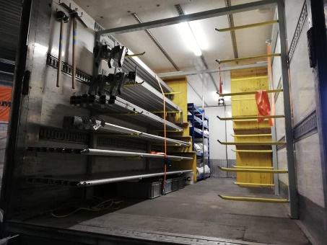
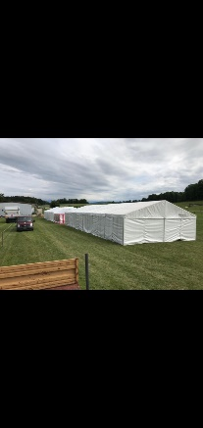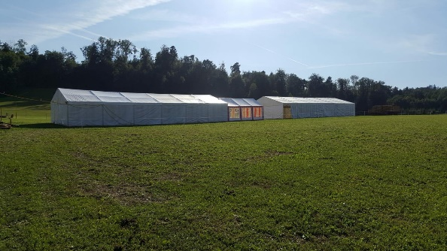

Diverse Bilder Hompage !!!!

Rückseite

Festzelt 8x 3 Meter
Festzelt 8x 6 Meter
Festzelt 8x 9 Meter
Festzelt 8x 12 Meter
Festzelt 8x 15 Meter
Festzelt 8x 18 bis 36 Meter
Küchenzelt 4x 6 Meter
Partyzelt 4x 6 Meter
Boden Küchen-/ Partyzelt
Pavillon 3x 3 Meter Selbstmontage
Pavillon geschlossen 3×4 Meter
Selbstmontage

Zubehör
Festbankgarnitur
Beleuchtung
Profi-Grill Gas inkl. Reinigung
Tisch-Grill Gas
Gasflasche
Spanferkelgrill
Grillzubehör
Fritteusen Öl, pro Liter
Wärmebehälter
Elektroherdplatten 220V / 380V
Hot-Dog-Gerät
Abwaschbecken heiss/kalt-Wasser
Kühltruhe
Glacétruhe
Kühlschrank für Torten und Kuchen
Getränke-Kühlschrank
Kaffeemaschine
Suppentopf elektrisch
Küchengeschirr (pauschal)
Tischfriteuse 8 Liter inkl. Reinigung
Doppelfriteuse 2x10L Eurostecker 32
inkl. Reinigung
Friteuse 10L, Eurostecker 16
inkl. Reinigung

